实验八十七 用磁感应强度传感器测量转速

实验器材
朗威磁感应强度传感器（LW-E861）、条形磁铁、转盘、支架、计算机。

实验装置
如图 87 – 1。
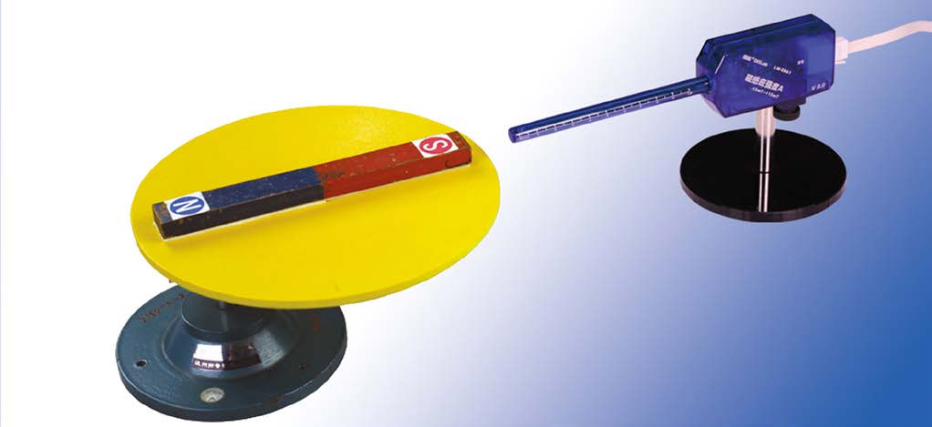
图 87 – 1 用磁感应强度传感器测量转速实验装置

实验操作（通用软件）
1．将磁感应强度传感器固定在支架上，连接数据采集器，并与转盘的轴心相对；
2．打开通用软件。对传感器调零，将条形磁铁放在转盘上；
3．调整控制界面为“示波”显示方式，用手转动转盘并使其自然减速，获得“磁感应强度 – 时间”图线（图 87 – 2）；
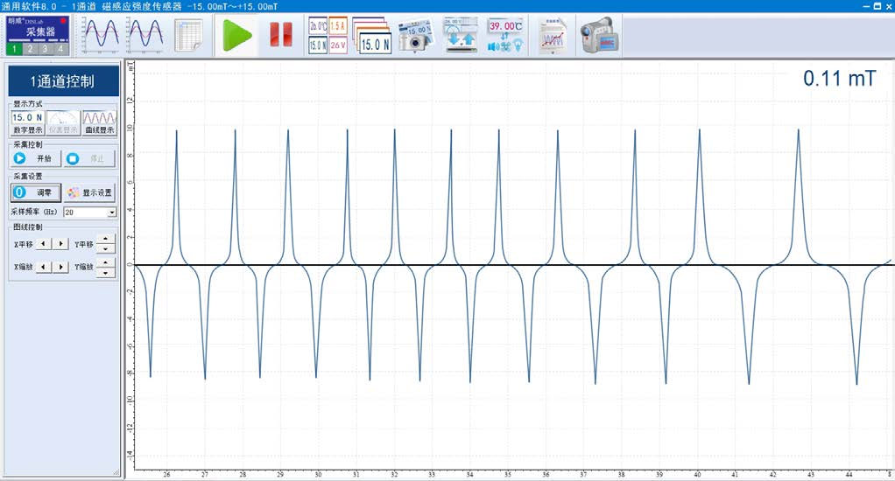
图 87 – 2 通用软件 磁感应强度传感器测量转速实验结果
4．结论：磁感应强度图线变化周期变长，说明转盘的转速变慢。
视频地址：http://llongwill.qybee.com/lecture/14621。

